学校2017年中层干部培训班日前举行

学校为进一步增强广大中层干部的领导能力和管理能力，强化履职尽责意识和使命担当，于2017年5月5日在行政楼137举行中层干部培训班。校党委书记吴嘉敏、校长程裕东、副校长李延臣以及全体中层干部出席培训会，会议由校党委副书记、副校长汪歙萍主持。
会上，校党委书记吴嘉敏做动员讲话。吴书记指出本次培训班，是在全党深入贯彻落实党的十八大以来历次全会和习近平总书记系列重要讲话精神，推进落实全国和上海市高校思政会议精神，喜迎上海市第十一次党代会和党的十九大背景下举办的一次重要培训工作。既是学校帮助中层干部把握新形势、落实新任务的需要，也是提高大家的理论素养、知识水平和领导能力，更好地履行职责的需要。他要求中层干部，能俯下身来，认真学习，严明纪律，学有所得，确保学习效果，不断提高履职能力。同时吴书记也希望，中层干部通过集中学习，思考一些问题，梳理一下思路，全心投入，做到学有所思，学有所得，学有所成，进一步开拓视野，指导工作。
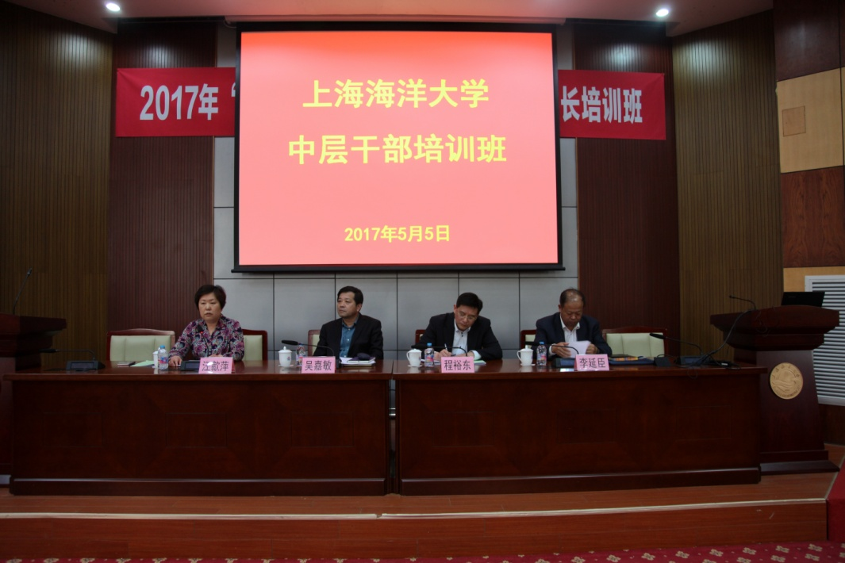
校党委副书记、副校长汪歙萍在主持会议时对本次换届工作进行简要总结，她指出学校此次换届工作提高了选人用人公信度，进一步完善了干部选拔任用的科学机制，做到了贯彻“一个精神”，严肃换届纪律；“两个坚持”，优化岗位设置强化用人原则；严把“三个关口”，规范干部选拔任用工作程序；落实“四项权利”，充分发扬干部选拔任用工作民主；健全“五项机制”，增强干部工作活力。同时汪书记对此次培训安排进行简要介绍，她希望广大中层干部端正态度，发扬认真、好学、刻苦钻研的好学风，真正坐下来，深下去，从严要求，高标准、高质量地完成培训任务。
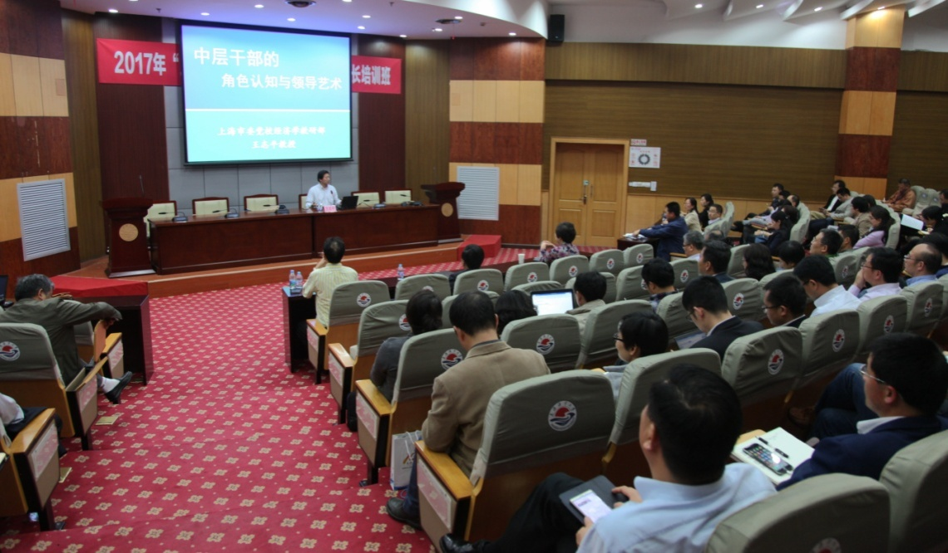
会上，还邀请了上海市委党校的王志平教授做了题为《中层干部的角色认知与领导艺术》的报告。王志平教授以亲身管理经历现身说法，结合大量案例，围绕“做好管理者的三个基本要素”、“管理者的角色和技能要求”、“中层干部的任务和工作艺术”三方面，将角色认知与领导艺术问题讲解得透彻明了。王教授认为中层正职要把握目标和节奏、表现信任和赏识、明确分工和任务、分享成果和荣誉、注重统揽和协调、承担责任和压力。中层副职要把握条线和进程、表现服从和配合、明确落实和岗位、不争地位和功劳、注重深入和细致、承担繁杂与烦恼。中层干部要从领导中来到群众中去，从群众中来到领导中去。如此，才能做一名让领导放心、让群众安心、让自己开心的成功管理者。此次讲座主题鲜明、内容丰富、效果良好,对中层干部个人成长和推进高水特色大学建设有着重要意义。
会后，全体中层干部分组讨论了吴书记的重要讲话，针对联系工作实际，如何落实全国和上海市高校思想政治工作会议精神；如何增强党性意识，加强自我修养；如何坚持改革创新，围绕“三局同布”，推进组织体系建设，对接国家和上海重大发展战略，服务社会需求；如何深化教育综合改革，提升管理水平，优化资源配置，进一步增强办学活力与效益等方面做了深入探讨，为学校的发展建言献策。
此次培训班分为三个模块，包括校本培训、现场教学、市级培训，涵盖干部业务能力、管理规范、全国、上海高校思政工作会议精神学习、高等教育改革发展等专题内容，旨在打造一支能打胜仗、作风优良、有责任有担当的海大中层干部队伍。

（组织部供稿，摄影：马健）

